OA 21 | 4. El perímetro del rectángulo es de 22 cm.  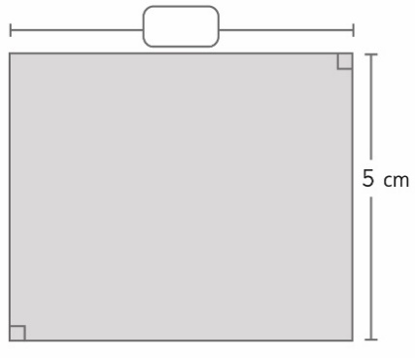    El área del rectángulo es cm². | 5° Básico  Tomo 2  Capítulo 17  Perímetro y área de rectángulos

